
ZPRAVODAJ 1/2008 a VÝROČNÍ ZPRÁVA 2007
NAZARET, středisko Diakonie a misie Církve
československé husitské, Branka 588, Trhové Sviny
IČO: 736 333 21 Číslo účtu: 057 137 43 99/0800

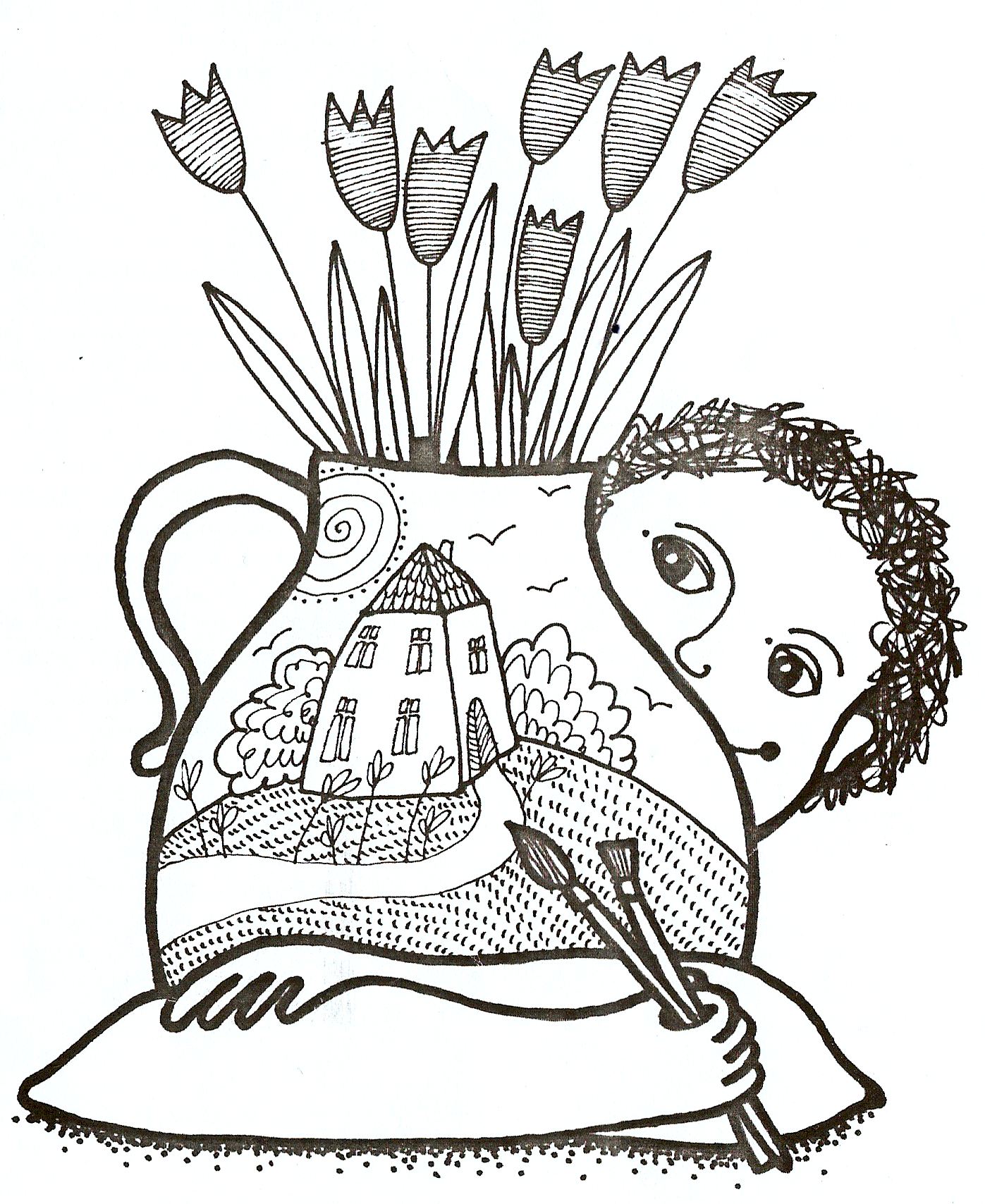
Úvodní zamyšlení
Motto:
„Každý má nějaký handicap
a každý má nějaké obdarování“.

Na počátku nového roku můžeme jen plánovat a doufat. Máme ostatně tak velké plány, že to doufání je namístě. Nejprve se však ohlédněme za rokem uplynulým. Rok 2007 začal velkými problémy s financováním našeho střediska. Když jsme si v únoru udělali rozvahu nutných výdajů a možných příjmů až do prosince, chybělo nám cca půl miliónu Kč. Neúspěch v dotačním řízení na MPSV a změna podmínek na financování z Úřadu práce nás trochu zaskočily. Nechtěli jsme si však moc stěžovat ani jsme to tzv. nezabalili. Jedinou taktikou bylo moc ty zbylé peníze nepřepočítávat, ale raději ty chybějící skládat z drobných a středních darů a dotací a také se přičinit vlastní prací a prodejem našich výrobků. Po krůčcích jsme se tak prodírali celým rokem, abychom na jeho konci zjistili, že jsme na nule, respektive máme mírný přebytek – tak akorát na zálohu na novou vypalovací pec. Máme z toho radost a jsme za to vděční. Ještě více nás však těší, že návštěvníci našeho Denního centra a Sociálně terapeutické dílny k nám přicházejí rádi a že se podílejí na výrobě zboží, které se dobře prodává. Snažíme se pro každého z nich najít „jeho parketu“ a i to je na dobré cestě.
Je únor a my máme hotovou studii na stavbu Tkalcovny. Je to projekt větší a na finance náročnější nežli jsme čekali.Snad se podaří jej uskutečnit a vytvořit tak další místo, kde bude lidem dobře. Chceme tu být pro celý mikroregion Sdružení Růže a tento projekt to umožní. V Borovanech zůstane provoz keramický a volnočasový, v Trhových Svinech bude dílna textilní a drobných dárků a také kavárna na půl cesty s prodejem a expedicí našich výrobků. Chceme nabídnout handicapovaným lidem v celém regionu možnost začlenění do společnosti a aktivního života až do důchodového věku, přičemž tito lidé budou moci zůstat ve svém přirozeném prostředí a nejít do ústavů. Výše uvedené heslo nemá platit jen pro tento rok, ale i pro léta další. Je mottem našeho střediska a vyjadřuje přesvědčení, že každý člověk má svou cenu a hodnotu. A to platí jak před Pánem Bohem, tak před ostatními lidmi. Hodně odvahy k překonávání překážek a úspěch v objevování a uplatnění svých obdarování nám všem v roce 2008.
Karel Filip
Nazaretské povídánky

V květnu jsme společně s tyfloservisem z Českých Budějovic uspořádali nultý ročník akce „Za zvuků bílé hůlky aneb potmě šílí borovanský chodec“. Na vlastní kůži jsme si vyzkoušeli, jaké to je ocitnout se byť jen na krátkou chvíli ve světě nevidomých. Ochotné paní z Tyfloservisu všem odvážným „závodníkům“ půjčily „zatemňovací brýle“ (bohužel nepříliš dokonalé, takže sváděly k občasnému mrknutí na cestu) a slepecké hůlky. Závodníky pak postupně vypouštěly na předem dohodnutou celkem jednoduchou trať. Dlužno dodat, že celou akci provázel hustý liják, ale ani ten nás neodradil a všichni jsme tak zvítězili jak nad záludností chůze poslepu, tak nad sebou samými. Pak jsme si ještě celí promáčení prohlédli kompenzační pomůcky, které usnadňují samostatnost nevidomých. Nejvíc nás zaujala „mluvící“ osobní váha, která na vás poměrně hlasitě prozradí, kolik vlastně vážíte. I když nám počasí nepřálo, byla to akce vydařená a těšíme se na další ročník.
V červnu jsme se již tradičně vypravili na výlet a to do soběslavské Rolničky a do Proutku, který sídlí v maličké vesničce Plasná nedaleko Jindřichova Hradce. Tam se již několik let zúčastňujeme adventních trhů, rok od roku slavnějších a velice zábavně pojatých.V Rolničce jsme krátce poseděli v příjemné čajovně – kavárně a pak nás čekala prohlídka dílniček ve kterých vznikají originální textilní, keramické, voskové a dřevěné výrobky. Zaujaly nás také vitráže, ale pokud budu mluvit za sebe, dřevo je dřevo. Takový věšák na utěrky nebo dlabaná schránka na poklady – radost pohledět. Ale co bylo nejdůležitější? Milá atmosféra, kde se jak zaměstnanci, tak návštěvníci rádi setkávají. Naší další zastávkou (na rozhýbání nohou a koleček) byl zámek Červená Lhota. V krásném parku si téměř všichni pořídili chlupatého kamaráda, neboť jsme neodolali různobarevně rozkvetlým kaktusům. Pak už nás čekala jen návštěva Proutku, kterou jsme absolvovali takříkajíc letem světem, protože nás – jak jinak – tlačil čas. „Proutkaři“ jsou velicí nadšenci, kteří se nebojí přiložit ruku k dílu a postupně zvelebují starý venkovský statek. Za několik let jejich snažení přetvořili maštal na koncertní síň a původní chlívek se změnil na dílnu. Vznikají tady dřevěné a textilní výtvory, které mají kouzlo originálu. Líbilo se nám a těšíme se na další pokroky. Plánované opékání buřtů se nakonec konalo v Borovanech na zahradě, kde jsme plni dojmů výlet ukončili.
O prázdninách se někteří dobrodruzi zúčastnili Oslíka – putovního tábora v přírodě, ale o tom se rozepíše Marek.
V předvánočním čase jsme společně s místním Klubem tradic a malými i velkými návštěvníky kurzů a kroužků uspořádali výstavu. Vernisáž se nesla v „broučkovském“ duchu, protože letos Katka namalovala něžný kalendář na téma Broučci, který je opravdovým pohlazením po duši. Tentokrát jsme nestačili nacvičit divadlo, ale Martin Chmelař nezklamal a skvěle odvyprávěl kapitolu z Broučků.
Aby to nevypadalo, že jsme se celý rok jen bavili, stihli jsme ještě vyrobit mimo jiné velkou zakázku a to nádobí do středověké hospody. Společně s chráněnou dílnou jsme vyváleli 1,5 km válečků, ze kterých vzniklo na 300 krásných mis, misek, talířů a jiných ručně vytvořených nádob. Měli jsme plné ruce práce, ale snaha byla korunována úspěchem. Teď už se jen těšíme na návštěvu a středověké menu naservírované na nazaretském nádobí.
(E.Ch.)
Volný čas
V roce 2007 jsme jako obvykle nabídli mnoho různě zaměřených kursů. K nejoblíbenějším patřil keramický, košíkářský, pletení z pedigu, nebo malování na hedvábí. Neméně zdařilé výtvory se povedly při výrobě ručního papíru, šperků ale také batiky a drátování.
Těší nás, že se někteří zájemci zúčastňují opakovaně a mají s našimi lektory, stejně jako my, dobré zkušenosti. Snažíme se, aby si účastníci odnášeli nejen krásné výroky, ale i dobrý pocit z užitečně a příjemně prožitého dne.

Kroužky
Stejně jako loni se do keramických kroužků přihlásili děti i dospělí a to v takovém počtu, že se na některé ani nedostalo. Jejich tvořivého ducha jsme mohli obdivovat na dvou výstavách. Největším hitem se ovšem staly „hlavy“, které můžete potkávat nejen v borovanských zahradách (slouží jako květináče), ale i ve vzdálenějším okolí, protože někteří dospělí za námi jezdí až z Kaplicka. V mnoha domácnostech se těší z originálních hodinových ciferníků. Mají různé podoby – od letadla po kočku, nebo venkovskou chaloupku. Ve velice skromném výčtu by se neměly ztratit lampičky – chaloupky, které jsme s dětmi tvořili coby dárečky pro naše příznivce a sponzory. „Stavění“ se dětem líbilo, ale loučení se s výtvory bylo pro některé výtvarníky přetěžké.
Klub řemesel, kde se zabýváme textilními technikami je, pravda komornějšího rázu, ale rádi se scházíme jak u tkaní, tak v tomto roce nově u paličkování.

(E.Ch.)

Chráněná dílna – keramika
Chráněná dílna v Podzámčí získala a upevnila své místo na trhu. Naše výrobky kvalitou a výtvarným zpracováním mohou směle konkurovat.
Během roku se z Trhových Svinů do Podzámčí přestěhoval obchod i zbytek výroby keramiky. Navštěvují nás místní občané, aby si zakoupili dárek pro své blízké.
Naše výrobky nás reprezentují v budějovické Solnici – v kavárně, nebo v nově otevřené Středověké restauraci v Husinci, kam jsme dodali celé servírovací vybavení, na jehož výrobě se podíleli všichni v dílně. Vyrobili jsme i spousty malých zakázek a snažili se tím přispět do rozpočtu, který pro nás na začátku roku 2007 nevypadal dobře.

Sociálně terapeutická dílna
Sociálně terapeutická dílna slouží našim uživatelům služeb jako tréninkové pracoviště. To znamená získávat, rozvíjet a upevňovat dovednosti a návyky tvořící náplň pracovních činností v keramické chráněné dílně. Cílem odborného výcviku je naučit zájemce o tuto službu používat pracovní pomůcky, seznámit je s materiálem, s nástroji, nářadím a jejich obsluhou. Dále je také naučit techniku vytváření a výrobu keramiky tak, aby si vytvořili základní pracovní návyky a zvládli správný technologický postup výrobku. Snažíme se vytvořit s každým klientem individuálně takový druh výrobku, který odpovídá jeho schopnostem.
Ze Sociálně terapeutické dílny se na konci roku podařilo jedné z klientek postoupit do zaměstnání v chráněné dílně.
(H.Š.)
Program pro volný čas 2008

18.1. Večery v Podzámčí – poetický (pan Pellar)
9.2. Výroba ručního papíru
20.2. Večer v Podzámčí – cestopis (p. Klabouch – Indie, Pákistán)
23.2.“ 6.Šití panenek pro UNICEF“
1. – 2.3. Keramický kurs I.
14.3. Kdo si hraje nezlobí (klub stolních her)
15. – 16.3. Keramický kurs II.
26.3. Večer v Podzámčí – Dostavník Romana Holíka
5.4. Košíkářský kurs – proutí (p.Smrt)
16.4. Večer v Podzámčí – poetický (Nezmaři)
19.4. Košíkářský kurs – pedig (p.Marčanová)
10.5. Batikování
21.5. Večer v Podzámčí – cestopis (p.Chmelař – přes Atlantik)
28.5. Za zvuků bílé hůlky aneb po tmě šílí borovanský chodec
7.6. Výroba šperků
12. – 14.6. Kapličky na Borové
18.6. Houby, houby – mykologická přednáška
20.6. Den otevřených dveří – výstavka + koncert Jarda Matějů a Sem tam
26. – 31.7. Sbory, kaple, kapličky
17.8. – 22.8. Oslík – putování pro lidičky s handicapem na Borové
20.9. Vitráže
11. – 12.10 Kurs tkaní (p.Kubák)
15.10. Večer v Podzámčí – Dostavník Romana Holíka
18.10. „7. Šití panenek Pro UNICEF“
8. – 9.11. Adventní keramický kurs I.
15.11. Kurs zdobení perníčků
19.11. Večer v Podzámčí – poetický (Sestry Steinovy)
22. – 23.11. Adventní keramický kurs II.
29.11. Kurs adventní výzdoby
12.12. Předvánoční výstava

…………………………………………………………………………………….

Přihlašuji se na akci Nazaretu: ………………………………………v termínu………………..
Jméno a příjmení: ………………………………............(Věk: ………..) Tel: ………………...
Adresa (mail)……………………………………………………………….PSČ………………
Poznámka: Podpis:
…………………………………………………………………………………….
Projekt Tkalcovna

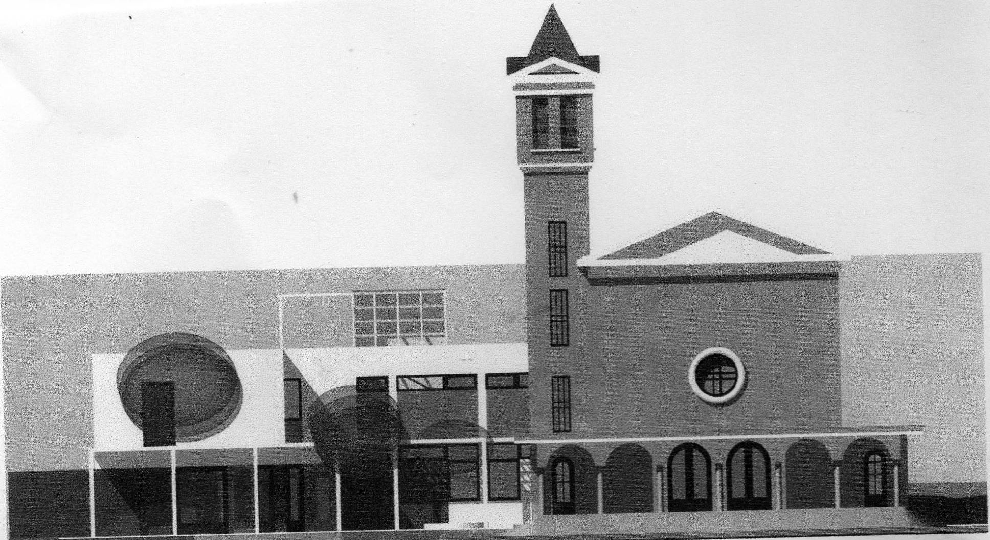

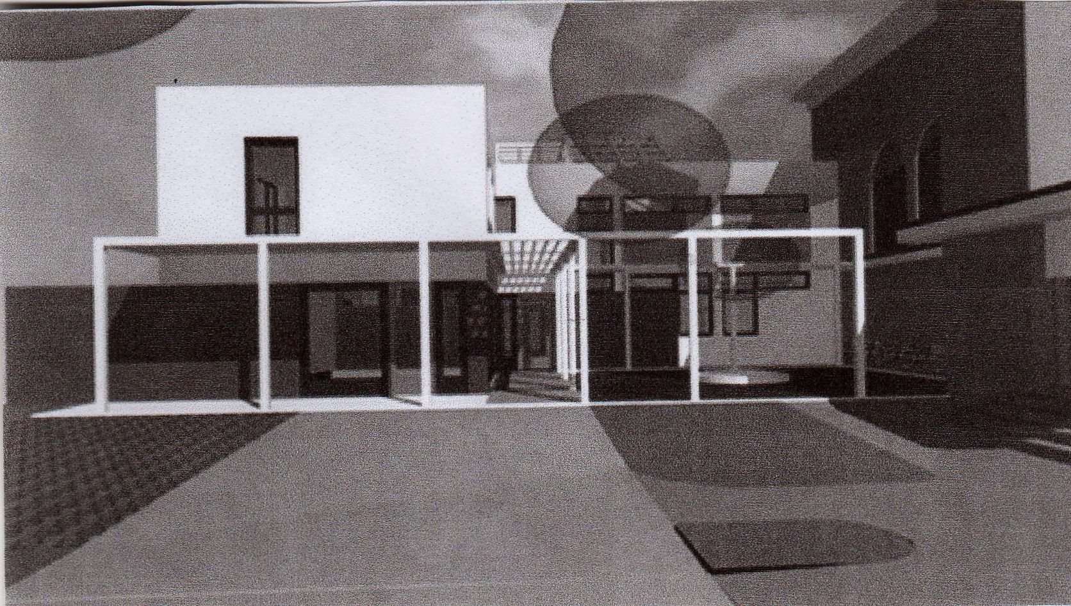

Náš telegraf

.-.-. 25. června 2007 se nám (konkrétně Katce ☺) narodil Kryštof

.-.-. na podzim byla ušita již stá panenka pro UNICEF
.-.-. prodáme starší funkční pec – obsah 1m³
-.-. v textilní chráněné dílně rozšiřujeme sortiment o trička a tašky
-.-. do střediskové rady byla za uživatele služeb zvolena Eva Králová
-.-. za zaměstnance byla tamtéž zvolena Eva Chadtová

Adventní čas

Adventní čas byl trošku ospale zasněžený, ale u nás v Nazaretu se pilně pracovalo, utajeně se balily dárky a hezky se v té zimě žilo. Vyrábělo se na vánoční trhy a taky pro lidi, kteří otvírali naše dveře, aby měli do balíčků pro ty, které mají rádi.
Na vernisáži výrobků z našich dílen a kroužků společně s výtvory místního Klubu tradic se letos poprvé uskutečnila i malá výstava „péefek“. Rádi bychom, aby se z této výstavky stala tradice. Po vernisáži zazpíval Vojta Kiďák Tomáško.
Poslední adventní týden jsme začali slavnostním předvánočním obědem ve Vráži společně s „domečkovskými“ zaměstnanci a klienty. Tam jsme si u stromečku také předali dárky. A pak už jsme až do pátku prodávali na budějovických vánočních trzích. Na mrazivém radničním nádvoří, naproti stánku se jmelím, jsme se v nazaretském stánku potkávali s různými lidmi, kteří tu hledali ty pravé vánoční dárky. Byl to hezký čas a ve vzduchu byly Vánoce.
(L.S.)

Z mého pohledu

Jmenuji se Marek Masák a jsem na vozíku. Do dílny Nazaret dojíždím jednou týdně. V budoucnu bych rád jezdil častěji.
Dostávám se sem za přispění pana ředitele Karla Filipa, který mě ochotně a obětavě vozí a vidí v tom přínos jak pro mě, tak pro toto zařízení (keramickou dílnu). Pracuji tu z pomocí paní Evy Chadtové s keramickou hlínou, ze které vyrábím květináče a domečky. A jsem rád, že se takto mohu podílet na úspěchu dílny Nazaret. Na Dnu otevřených dveří byl jeden z mých květináčů dokonce vydražen.
Setkávám se tu s lidmi jinak postiženými a i se všemi zaměstnanci, kteří mi dodávají inspiraci do života. Do Nazaretu jezdím i na některé Poetické večery v Podzámčí. Nejvíc se mi ale letos líbila předvánoční vernisáž a koncert pana Tomáška.
Jsem rád, že je v Nazaretu vše bezbariérově přístupné a mohu si zde vyzkoušet různé činnosti, ke kterým bych se jinak těžko dostával.
V létě jsem se zúčastnil akce Nazaretu pro handicapované – „Oslíka“. Oslík se odehrál na tábořišti Domečku - Borová u Chvalšin. Je to putování, při kterém se poznávají různá krásná místa např. ostružinová pole, krokodýlí farma nebo Holašovice. Při putování jsme se tentokrát seznámili s irským hudebníkem, který nám na housle zahrál nádhernou irskou muziku . Těším se na Oslíka 2008, který bude ,jak doufám, ve stejném humorném stylu.
(Marek Masák)
Večery v Podzámčí

Jednou měsíčně se konají s pravidelnou obměnou následující tématické večery: Dostavník Romana Holíka – poslechový pozdrav z pomezí folkové a country muziky. Dalším tématem, který nachází vděčné posluchače jsou cestopisné pořady. Jedná se o vyprávění s promítáním fotografií. Někdy je večer obohacen ještě o poslech písniček z té které země, či dokonce ochutnání nějaké tamní speciality. V roce 2007 jsme „procestovali“ Maroko, Madagaskar, Mexiko, Jižní Afrika a Island. Dík patří cestovatelům, kteří si své zážitky nenechali jen pro sebe. A posledním pořadem, který se pomalu zapisuje do povědomí borovanské veřejnosti jsou takzvané Poetické večery. Už jsme mezi námi uvítali pana Věroslava Mertla, písničkářku Evu Henychovou a nyní v lednu pana Rudolfa Pellara.
Všechna tato sekání byla příjemná a obohacující. Letos nás čeká Indie, cesta přes Atlantik, Afrika a možná i Čína. V jednání je setkání s jedním básníkem, přislíbena máme vystoupení Nezmarů a Sester Steinových,…

Napsali o nás

Určitě jste mezi vánočními dárky našli nějaký kalendář…
Přišel mi ovšem do rukou jeden, jehož líbeznosti se jen tak něco nevyrovná. Broučkův kalendář, vydaný dílnou Nazaret, provází časem roku 2008. Svítí jasně oranžovou barvou a celým svým záměrem vybízí, abychom i my svítili vším, co umíme, Pánu bohu a lidem.
(Vybráno z Českého zápasu 2/2008; autorka: JaWi)

Tkalcovna

Bylo to v nešťastném období před druhou světovou válkou. Po záboru Sudet Němci vyháněli z pohraničí české obyvatelstvo a vnitrozemí mělo nelehký úkol tyty své krajany přijmout, ubytovat a pokud možno i zaměstnat. Tenkrát v prostředí naší církve vznikl první provoz a program, který byl zároveň sociální i dílenský. Takový předobraz chráněné dílny. Shodou okolností se jednalo o tkalcovnu. Náš nový projekt má posloužit více iniciativám, tou určující však bude zřejmě tkalcovská dílna. Proto, ale pro i pro onu historickou souvislost a symboliku připomenutí „první chráněné dílny“ má náš projekt název Tkalcovna.
Již provedená stavební studie má charakter přístavby do tvaru L k stávajícímu husitskému kostelíku v Trhových Svinech. Tento tvar respektuje původní nedokončený projekt z třicátých let – jen je větší a přístavba není farou, ale diakonickým zařízením. Toto zařízení by mělo obohatit nabídku sociálních služeb v regionu následujícím způsobem: vznikne větší tkalcovská dílna a k ní menší textilní, dále Kavárna na půl cesty s prodejnou výrobků Nazaretu, dvě kanceláře, relaxační místnost pro uživatele služeb, výtvarná dílna a malé nahrávací studio. Pokud se tento projekt realizuje pomůže integraci mnoha našich handicapovaných spoluobčanů a věříme, že obohatí i společenský a kulturní život v místě a okolí Doufáme, že projekt se podaří realizovat v průběhu let 2008 a 2009.
(K.F.)
Hospodaření Nazaretu v roce 2007

Náklady:
Mzdy a osobní náklady 788.809,-
Odvody za zaměstnance 217.278,-
Materiál, polotovary 240.860,-
Odpisy dlouhodobého majetku 82.281,-
Spotřeba energie 106.043,-
Opravy a údržba 3.951,-
Služby 220.315,-
Ostatní náklady 700,-
Cestovné 10.473,-
C e l k e m 1.670.710,-Kč

Výnosy:
MPSV ČR 139.000,-
Dary fyzických osob 25.000,-
Dary právnických osob 134.323,-
Úřad práce 770.687,-
Jihočeský kraj 98.391,-
Tržby za výrobky 407.412,-
Tržby za služby 82.914,-
Ostatní tržby 55.900,-
Příspěvky na provoz 173.288,-
Úroky 111,-
Celkem 1.887.026,-Kč
Poděkování dárcům

Milí naši dárci a sponzoři! Moc děkujeme za podporu zvláště v těžké situaci loňského roku. Jsme vděční za každý dar a jsme tím i zavázáni k další snaze o rozvoj našich služeb.
Poděkování těm, kteří přispěli Nazaretu v roce 2007 jmenovitě:
Úřad práce ČB, MPSV ČR, Jihočeský kraj, Sdružení Růže, Evangelická církev Německo, Nadace Charty 77, Rodina Panny Marie – klášter N. Hrady, Nadace Dětský mozek, Město Borovany, Vincencké společenství aneb Sbírka Tříkrálová, Petr Chytil, Lesy ČR, přátelé ze Švýcarska, Sbírka CČSH, Duropack Bupak Č.Bud., Nadace pro radost, Vávrovi Petr a Zuzana, Alena Sýkorová, Pavel Kolář, Jana Vopelková, Zahrádkáři Borovany, Petr Kaucký, Josef Štantýský, Dana Korandová, paní Urbánková, paní Skořepová, Ivana Šťastná,…(Zde nejsou evidovány platby nad cenu výrobků či kalendářů – ty se promítly ve zvýšených tržbách. I za ně však všem dárcům i sborům CČSH velmi děkujeme).
Rovněž pak děkujeme všem dobrovolníkům zvláště z klubu Klubíčko, také těm, kteří pomohli s prodejem na trzích a asistentům z Oslíka 2007 jakož i dárcům, kteří nechtěli být jmenováni. Anebo jsme na ně zapomněli, což se však, doufejme, nestalo!

Nazaret, DM CČSH
Branka 588
374 01 Trhové Sviny
Provoz Podzámčí:
Žižkovo náměstí 1
37312 Borovany

Tel.: 736 711 253
603 175 004

Vydáno v Borovanech v počtu 100 ks.

